作者： | 邵伟栋 |  | 中国上海市静安区汶水路 299 弄 9-10 号  市北智汇园4号楼（200072）  TEL: 021-66312666  FAX: 021-66315696
职务： | 华东区 | 技术工程师
日期： | 2019-02-19
邮箱： | w.shao@beckhoff.com.cn
电话： | 020-66312666-200（可选）
Win7延时启动TC2 PLC HMI
摘 要：在Winxp 或者Win 7系统下，一般将HMI启动的EXE文件放到START UP文件夹里面来完成上电自动运行界面的功能，但是有些情况下，控制器性能不足，导致Twincat自身的服务启动缓慢，这个情况下HMI在Twincat服务还没启动的情况下运行就会报错，因此需要设置PLC HMI延时启动来解决。后文将一一详细描述。

关键字：Tc2 PLC HMI，延时启动
附 件：
序 号 | 文件名 | 备注
1 | Start.cmd | Cmd命令

历史版本：

免责声明：
我们已对本文档描述的内容做测试。但是差错在所难免，无法保证绝对正确并完全满足您的使用需求。本文档的内容可能随时更新，也欢迎您提出改进建议。

参考信息：

目 录

1. 软硬件版本 3
1.1. 倍福Beckhoff 3
1.1.1. 控制器硬件 3
1.1.2. 控制软件 3
2. 通过CMD文件的方法来设置延时启动 3
2.1. 创建一个记事本文件 3
2.2. 写入延时启动Hmi的命令 4
2.3. 修改txt文件类型为cmd 4
2.4. 将cmd文件放到startup文件夹中 4
3. 通过windows系统自带的任务计划功能 5

软硬件版本

倍福Beckhoff

控制器硬件
嵌入式控制器：CX1020

控制软件
TwinCAT 2 2258

通过CMD文件的方法来设置延时启动

创建一个记事本文件
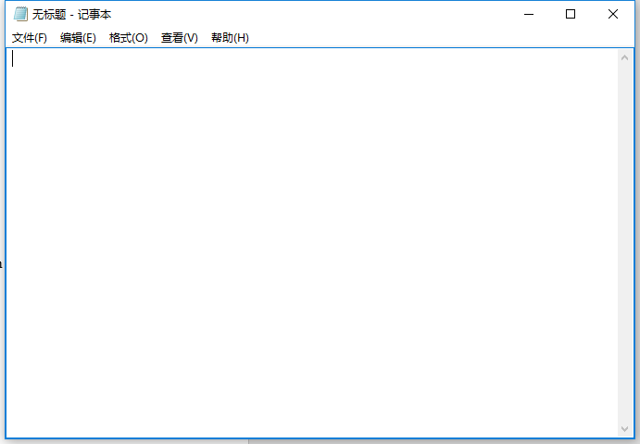

写入延时启动Hmi的命令
代码可以通过百度搜索，下面代码表示延时5s 启动全屏画面，将代码拷贝至记事本中
@echo off

ping 127.0.0.1 -n 5 >nul

start C:\TwinCAT\Plc\TCatPlcCtrlHmi.exe C:\TEST.pro /visu TC_VISU

exit

修改txt文件类型为cmd
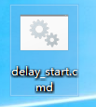

将cmd文件放到startup文件夹中
控制器每次上电系统启动后，延时5s再启动twincat plc hmi，保证twincat自身服务已经运行
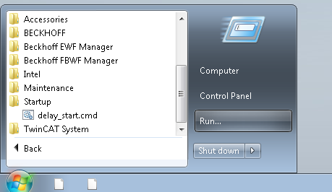

通过windows系统自带的任务计划功能
参考资料：
https://jingyan.baidu.com/article/a65957f430a60624e67f9bd7.html
https://jingyan.baidu.com/article/d8072ac46f4312ec95cefda6.html

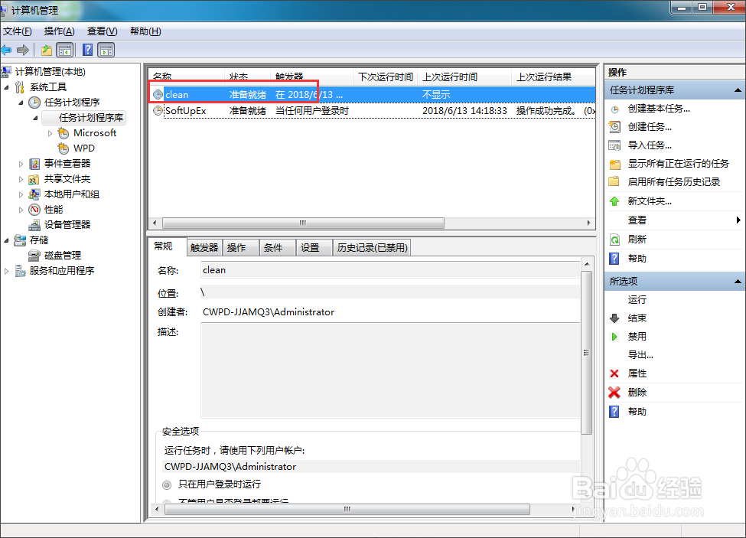

上海（ 中国区总部）
中国上海市静安区汶水路 299 弄 9号（市北智汇园）
电话: 021-66312666 传真: 021-66315696 邮编：200072

北京分公司
北京市西城区新街口北大街 3 号新街高和大厦 407 室
电话: 010-82200036 传真: 010-82200039 邮编：100035

广州分公司
广州市天河区珠江新城珠江东路16号高德置地G2603室
电话: 020-38010300/1/2 传真: 020-38010303 邮编：510623

成都分公司
成都市锦江区东御街18号 百扬大厦2305 房
电话: 028-86202581 传真: 028-86202582 邮编：610016

请用微信扫描二维码
通过公众号与技术支持交流

倍福中文官网：
http://www.beckhoff.com.cn/
倍福虚拟学院：
http://tr.beckhoff.com.cn/

招贤纳士：job@beckhoff.com.cn
技术支持：support@beckhoff.com.cn
产品维修：service@beckhoff.com.cn
方案咨询：sales@beckhoff.com.cn

